***Aplicatie web pentru a preveni risipa de alimente***

Frontend: in folderul “project-web” este create o aplicatie html/css care ruleaza pe portul 3000.

Aplicatia porneste cu pagina de register/login care nu a fost stilizata inca,in care ne vom conecta la aplicatie.

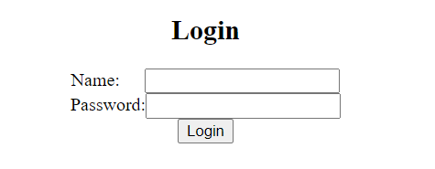

Dupa conectare, vom ruta catre o pagina pe care vom putea adauga aliemente care nu a fost impelementata inca